**Internet of Things (IoT)**

**Smart cities – Network Infrastructures, Protocols and Services**

Universidade do Minho

Ana Inês Leite

[a96159@uminho.pt](mailto:a96159@uminho.pt)

Diana Filipa Ferreira Malheiro Teixeira

[a97516@uminho.pt](mailto:a97516@uminho.pt)

Pedro Marcelo Bogas Oliveira

[a95076@uminho.pt](mailto:a95076@uminho.pt)

Índice

1. Smart city 3

1.1. Iniciativas 3

1.2. Benefícios 4

2. Smart infrastructures 5

2.1. Semi-intelligent infrastructure 5

2.2. Intelligent infrastructure 6

2.3. Smart infrastructure 6

2.3.1 Smart networks 6

2.3.2 Smart buildings 6

2.3.3 Smart public infrastructures 6

2.4 Benefícios das smart infrastructures 6

3 IoT – Internet das Coisas 7

3.3 Vantagens e algumas aplicações da IoT na vida quotidiana: 8

3.4 Smart city cycle 8

4 Exemplos da aplicabilidade de tecnologias baseadas em IoT em smart cities: 10

4.3 Desvantagens 10

5 Conclusão 11

6 WebGrafia: 12

7 Artigos de referência: 12

# Smart city

Uma smart city é uma cidade que, utilizando a Internet das Coisas (IoT) e a ICT, procura otimizar as suas administrações públicas e privadas no âmbito de: planificação urbana, cidades sustentáveis ​​e inclusivas, meio ambiente, entre outros, sempre com o objetivo de satisfazer os cidadãos e as instituições.

Smart cities são aquelas que, do transporte público à poupança de energia, não procuram apenas ser modernas, mas sim reduzir o consumo de energia, evitando que os consumidores estejam constantemente à procura de eletricidade mais barata, cuidando do meio ambiente e garantindo que as pessoas que nele habitam tenham uma qualidade de vida maior.

## Iniciativas

Estas cidades são também ecossistemas complexos, os quais se focam em três iniciativas:

* **inovação nos negócios/empresas**

Onde a economia inclui clusters para as universidades, os serviços, o turismo, entre outros, permitindo também a existência de portos, redes ferroviárias e aeroportos;

* **iniciativa das utilidades e das infraestruturas das cidades**

Que disponibiliza o uso de smart-services como as smart grids, a manutenção inteligente de água e energia, smart networks, energia alternativa, segurança, etc...

* **iniciativa de uma melhor governança**

Tendo estas os cidadãos e as suas opiniões em consideração para ajudar o desenvolvimento do próprio sistema.

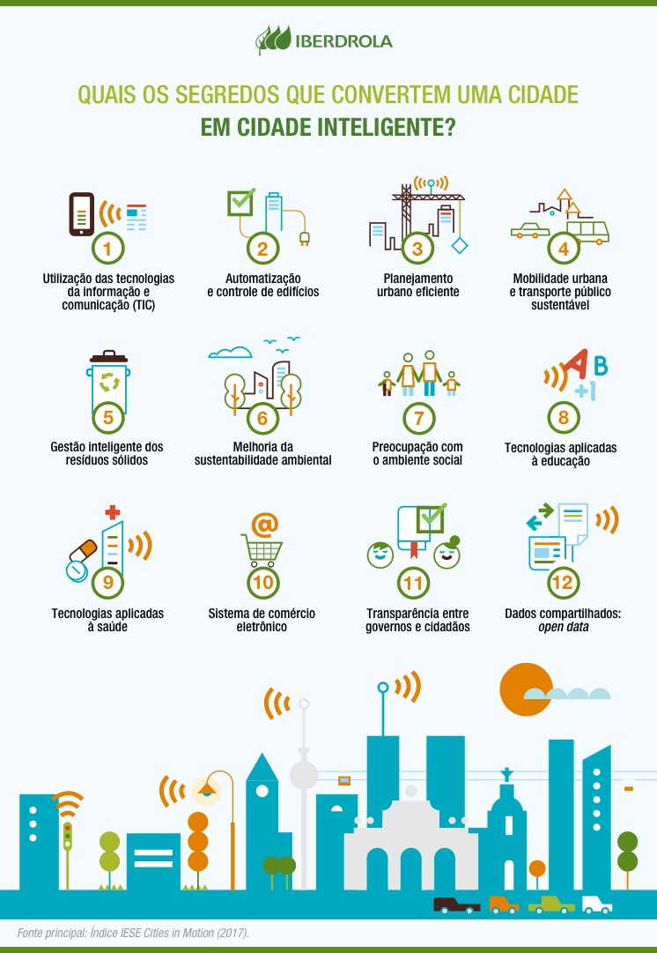

Figura 1 - Segredos de uma smart city

## Benefícios

Como tal, podemos afirmar que as smart cities nos trazem vários benefícios como, por exemplo:

* o aparecimento de novas lâmpadas, que detetam a presença de pessoas num certo local e que se apagam automaticamente quando já não está ninguém;
* graças à implementação de sensores de qualidade do ar e medidas governamentais aplicadas à proteção do meio ambiente, estas utilizam mais energias renováveis, o que leva à redução do aumento de gases de efeito estufa, dos resíduos nos oceanos e do lixo nas ruas;
* a melhoria do tráfego de veículos, a redução de congestionamentos, a deslocação nos transportes públicos, procurando também evitar longas filas e projetar espaços que favoreçam a deslocação a pé, evitando assim o uso de veículos e reduzindo a poluição;
* a melhor utilização da capacidade das infraestruturas já existentes, reduzindo assim a necessidade de mais habitações, o consumo de recursos naturais, nomeadamente a água e a energia, e a emissão de CO2;
* a melhoria da gestão da água, maior segurança, mais espaços verdes e recolha de lixo mais limpa, etc;
* a implementação de uma melhor e mais inteligente assistência médica, o que irá permitir melhores diagnósticos, ajudando os profissionais a encontrar a melhor maneira de curar os pacientes e permitindo que os indivíduos façam escolhas mais inteligentes sobre a sua saúde e cuidados;
* a implementação de smart infrastructures.

Assim, com base nestes exemplos, verificámos que estes grandes benefícios favorecem fortemente a melhoria da qualidade de vida das pessoas, enquanto lutam pela proteção do ambiente, o que torna a decisão de implementá-las expectável.

Existindo investigadores que acreditam que o número de smart cities aumente de 21, em 2013, para mais de 88, em 2025. Acreditando estes que, nessa altura, existirão, mais ou menos, 31 na Europa, 25 na América e 32 na Ásia. (Eu acho que esta estatística esta desatualizada, porque naquele ranking são muito mais de 88 smart cities… acho que é melhor não por isto ou então encontrar uma coisa mais atual porque o artigo já era de 2015)

# Smart infrastructures

Existem vários tipos de smart city infrastructures, com base no grau de participação humana no processo de tomada de decisão e no nível de controlo ou automação.

## Semi-intelligent infrastructure

Esta infraestrutura recolhe e regista dados durante o período de utilização, sobre o seu comportamento e condições ambientais, por exemplo. Mas não tem capacidade de tomar decisões com base nessas informações. Alguns exemplos deste tipo de infraestrutura são mapas que registam o nível de poluição ou de tráfego.

## Intelligent infrastructure

Esta infraestrutura, além de compilar e registar dados, processa e apresenta as informações de modo a ajudar uma operação humana a tomar decisões. Um exemplo desta infraestrutura~~,~~ é o de um sistema de trânsito que deteta tráfego intenso e informa os motoristas, para que possam tomar melhores decisões em tempo real, como mudar de percurso, por exemplo.

## Smart infrastructure

Esta infraestrutura agrega dados, processa informações e, não só toma decisões e implementa certas medidas de maneira totalmente autónoma, como também se adapta a mudanças. Geralmente, esta infraestrutura contém smart networks, smart buildings ou smart public infrastructures.

## Smart networks

Uma smart network é uma rede inteligente que consegue incorporar, de forma eficiente, o comportamento e as ações de todos os utilizadores conectados, de modo que haja poucas perdas e um fornecimento seguro de informação. Um exemplo desta seria uma rede de transmissão de energia de alta tensão mais automatizada e integrada, que melhora a gestão de todos os dispositivos conectados, graças à sua rede inteligente, conseguindo assim uma distribuição eficiente e sustentável.

## Smart buildings

Edifícios inteligentes construídos com uma instalação e sistemas tecnológicos avançados, com tecnologia que permite a automação de muitos processos internos, como aquecimento, ventilação, iluminação, segurança, etc.

## Smart public infrastructures

Esta infraestrutura inclui dispositivos eletrônicos que transmitem informações que podem ser usadas para melhorar o seu próprio funcionamento ou o de outros sistemas relacionados.

## Benefícios das smart infrastructures

Uma vez que estas são usadas nas smart cities, seguem alguns benefícios que trazem:

* Autocontrolo;
* Maior precisão e redução do tempo de tomada de decisão;
* Custos mais eficientes, ou seja, maior proveito dos recursos, fazendo mais com menos;
* Confiabilidade, graças à inatividade do sistema e diminuição da frequência com que surgem imprevistos;
* Segurança e resiliência, possibilitando a realização de projetos que se adaptem às mudanças, manutenção da infraestrutura e segurança dos utilizadores e resiliência a erros humanos ou desastres naturais;
* Melhoria da experiência do utilizador e adaptação dos serviços às necessidades dos consumidores, que se encontram em constante mudança;
* Sustentabilidade, otimizando o processo de decisão para garantir o uso sustentável de todos os recursos administrados.

# IoT – Internet das Coisas

A Internet das Coisas consiste numa rede de dispositivos interligados entre si, que conjuga as “coisas”, que podem ser pessoas ou equipamentos que se focam no objetivo principal, com os sensores, por exemplo, infravermelhos, térmicos e de proximidade, utilizados para recolher e enviar os dados das “coisas” que queremos estudar, com as redes móveis, Wi-Fi, *LORA*, *Sigfox*ou *NB-IoT*, meios através dos quais os sensores comunicam entre si com o software, que analisa os dados recebidos e transmite-os de forma inteligível para o utilizador que se encarrega da tomada de decisão final.

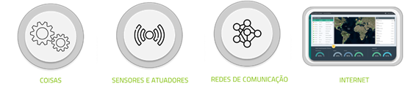

Figura 2 - Pilares para IoT

A facilidade com que conseguimos, sem consumir demasiados recursos, prever o fluxo do trânsito em tempo real, a disponibilidade de certos recursos como a água ou a energia elétrica, e mesmo resolver algumas questões de segurança, sustenta a utilidade dos serviços oferecidos pela Internet das Coisas.

Para um bom sistema de IoT nas smart cities, é preciso ter em conta diferentes questões, dentre elas:

* a presença de sensores para o envio dos dados para a cloud;
* questões de segurança, sendo que as smart cities podem estar sujeitas a ataques informáticos que afetam as suas infraestruturas;
* garantir o bom funcionamento da mesma quando o acesso às estruturas é dificultado, assegurando que as operações são executadas ao longo de anos, sem a necessidade de intervenção humana (movidas a energia solar, por exemplo);
* importância da capacidade da rede para fazer análises de forma remota, uma vez que muitos dos sensores são controlados à distância.

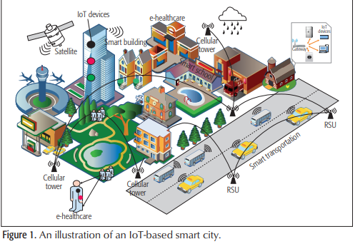

Figura 3 - Aplicação de IoT numa smart city

## Vantagens e algumas aplicações da IoT na vida quotidiana:

* **Recolha Inteligente do Lixo** – são colocados sensores nos contentores que avisam quando estes estão cheios, e, nalguns casos, informam ainda o tipo de lixo, possibilitando o processo de reciclagem (Bin-e) e ~~,~~ facilitando o processo de recolha;
* **Iluminação pública inteligente** – sensores que analisam as condições de iluminação natural e fluxos, evitando o desperdício de recursos energéticos;
* **Controlo inteligente do tráfego** – através de sensores com inteligência artificial que detetam a passagem de veículos e alteram os semáforos, de acordo com o fluxo, em tempo real, evitando o trânsito;
* **Videovigilância** – permite monitorizar tráfego, acidentes e questões de segurança, em tempo real;
* **Medição Inteligente** –permite a obtenção, de forma remota, de dados de consumo de clientes, evitando a necessidade de envio de um humano a cada residência para obtenção desses dados (utilizado em contadores de água, luz e gás).

## Smart city cycle

Este ciclo é baseado em:

* Inúmeras tecnologias de ICT e IoT;
* Boa manutenção;
* Boa sustentabilidade;
* Plataformas de desenvolvimento;
* Aplicações para os cidadãos;
* Indicadores chave de performance técnicos, sociais e económicos.

~~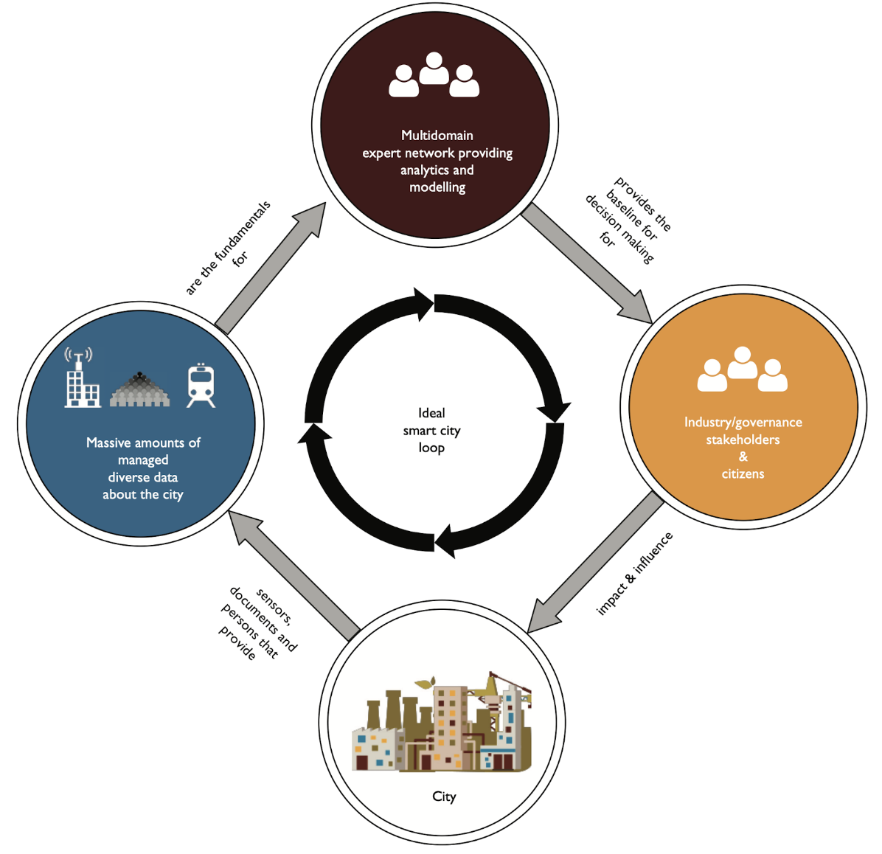~~Usando toda a informação adquirida e controlada da cidade nos networks existentes, todos os cidadãos podem adquirir as bases necessárias para tomar decisões, refletindo-se no funcionamento da cidade, o que torna este o ciclo ideal.

# Exemplos da aplicabilidade de tecnologias baseadas em IoT em smart cities:

O top três de cidades inteligentes mundialmente reconhecidas passam por Xangai, seguida de Seul e Pequim, que contam com tecnologias IoT em diversas áreas:

* Saúde e segurança:
  + Wifi público grátis para melhor acesso aos serviços;
  + Implementação de câmaras CCTV, que trouxe mais segurança;
  + Agendamento de consultas médicas online;
* Mobilidade
  + Melhoria do tráfego de veículos, procurando melhorar o descongestionamento;
  + Disponibilização de horários e venda de bilhetes de transportes públicos online;
* Trabalho e escola
  + Cada vez mais as escolas se focam em abordar matérias com envolvimento na área da informática;
  + Aumento na velocidade da internet, para satisfazer as necessidades de todos;
* Atividades
  + Venda online de bilhetes para eventos;

Por fim, uma smart city portuguesa, Lisboa, que conta com um conjunto de tecnologias de inteligência artificial e internet das coisas, para recolher e analisar dados da cidade.

A Plataforma de Gestão Inteligente de Lisboa, gere os dados mais relevantes obtidos pelos sensores e câmaras de vigilância, possibilitando melhorias a nível de:

* Segurança pública, sendo colocados sensores nos veículos da polícia, que em caso de acidente ou crime, são facilmente localizáveis, enviando os mais próximos do local, num curto espaço de tempo;
* Fluxo de tráfego, que traz benefícios em termos de qualidade do ar e bem-estar;
* Meio ambiente, aumentando o recurso a mobilidade elétrica (bicicletas e trotinetes elétricas), que reduzem a utilização de automóveis .

## Desvantagens

Além de todas as vantagens referidas acima, a aplicação da internet das coisas nas cidades implica, também, algumas desvantagens. Sendo uma das principais os problemas de segurança associados ao facto de todos estes dados estarem ligados à internet. O aumento dos cyber-ataques às fontes de dados pode potenciar problemas a nível da própria rede, das aplicações ou dos dispositivos. No que diz respeito às aplicações, os hackers aproveitam-se das fragilidades do sistema para aceder e roubar dados. Um bom exemplo da facilidade com que se obtém informações acerca dos cidadãos é, por exemplo, o facto de um menor consumo de energia significar que o morador não esteja em casa.

# Conclusão

Em modo de conclusão, embora as **soluções IoT para as smart cities já sejam uma realidade** e o seu crescimento tenda a ser exponencial nos próximos anos, sendo permitido que, através de computação de baixo custo (cloud e tecnologias móveis), seja possível a partilha de dados com o mínimo de intervenção humana, é importante ter consciência, também, das suas consequências menos positivas, uma vez que, as informações alojadas na cloud são facilmente acedidas por hackers, com ações maliciosas que podem resultar numa perda de confiança por parte do cliente.

# WebGrafia:

* <https://www.apd.pt/o-que-sao-as-smart-cities-ou-cidades-inteligentes-quais-os-beneficios/>
* <https://skyfii.io/pt/blog/5-ways-smart-city-technology-benefits-cities-and-residents/>
* <https://smart-cities.pt/opiniao-entrevista/iot-hikvision-1003-smart-cities/>
* <https://blog.tivit.com/smart-cities-como-as-solucoes-iot-irao-impactar-a-vida-dos-cidadaos>
* <https://blog.exati.com.br/iot-e-smart-cities/>
* <https://www.algardata.com/blog/tecnologia/smart-city-5-tecnologias-para-criar-cidades-inteligentes/>
* <https://www.oracle.com/br/internet-of-things/what-is-iot/>
* <https://smart-cities.pt/smn/nec-lisboa138/>
* <https://www.nit.pt/fora-de-casa/na-cidade/lisboa-e-75a-cidade-mais-inteligente-mundo>

# Artigos de referência:

* “Smart cities and the Internet of Things”, [Robert R. Harmon](https://www.researchgate.net/publication/profile/Robert-Harmon-8) e Enrique Castro-Leon
  + <https://www.researchgate.net/publication/305183838_Smart_cities_and_the_Internet_of_Things>
* “Internet-of-Things-Based Smart Cities: Recent Advances and Challenges”, Yasir Mehmood, Farhan Ahmad, Ibrar Yaqoob, Asma Adnane, Muhammad Imran, and Sghaier Guizan
* “The smart city infrastructure development & monitoring”, Mahmoud AL-HADER and Ahmad RODZI
  + <https://www.jstor.org/stable/24872423?seq=1#metadata_info_tab_contents>